11б класс (23.03.20)
Тема: Эволюция биосферы
Изучить материал п. 92, письменно ответить на вопросы на стр. 360
Решить задания на анализ геохронологической таблицы
2. Задание 23 № 22143
На рисунке изображён медуллоза Ноэ — семенной папоротник — вымершее около 270 млн лет назад растение.
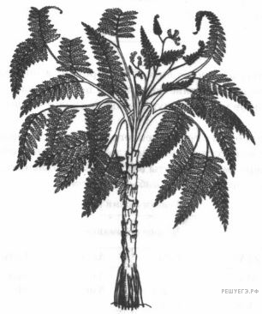

Используя фрагмент геохронологической таблицы, установите эру и период, в который вымирает данный организм, а также его возможного «близкого родственника» в современной флоре (ответ — на уровне отдела).
Какие черты строения характеризуют растение медуллоза Ноэ как высшее семенное растение?
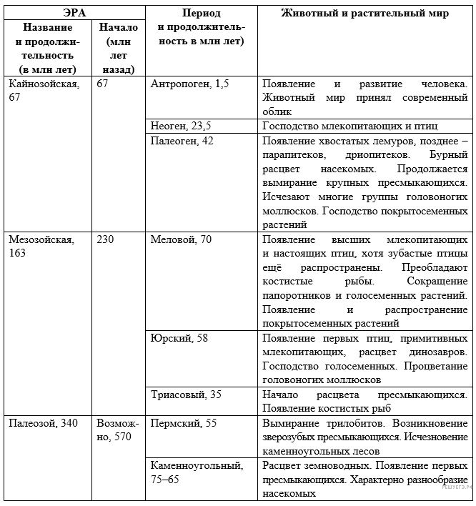

3. Задание 23 № 22144
На рисунке изображён трилобит — вымершее около 270 млн лет назад животное.
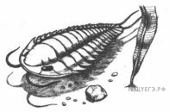
Используя фрагмент геохронологической таблицы, установите эру и период, в который вымер данный организм, а также тип, к которому относится изображённый организм. Укажите признаки по которым он относитмся у указанному Вами типу.

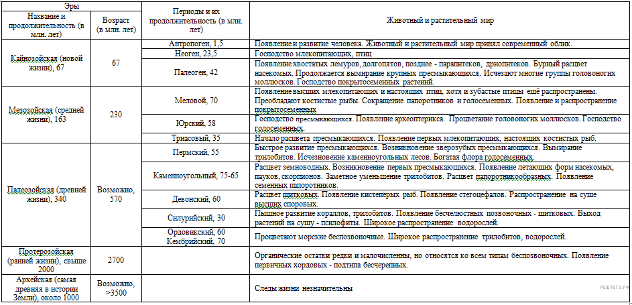

9. Задание 23 № 22150
На рисунке изображен Самотерий - вымершее животное, обитавшее 12 – 6 млн лет назад.
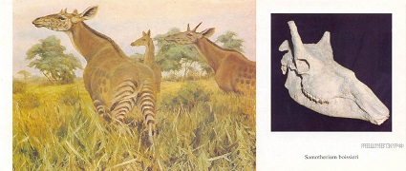

Используя фрагмент геохронологической таблицы, установите эру и период, в который обитал данный организм, а также «близких родственников» данного животного в современной фауне (ответ - на уровне рода).
К какому классу относится данное животное? — укажите признаки по которым Вы определили класс.

Геохронологическая таблица

